**NHỮNG HẬU QUẢ CỦA VIỆC QUÁ NUÔNG CHIỀU CON CỦA CHA MẸ**

**Cha mẹ nào cũng rất hết mực yêu thương con cái và muốn mọi điều tốt đẹp nhất đến với con. Tuy nhiên lại có một số cha mẹ có suy nghĩ sai lầm rằng làm con vui bằng mọi thứ trẻ cần. Trẻ đòi thứ gì là cho thứ đó, hay khi trẻ hư lại không dám la phạt trẻ. Dần dần trẻ sẽ hình thành một thói quen là người khác luôn phải chiều theo ý mình, ngay cả những người ở ngoài hay bạn bè thì trẻ vẫn bộc lộ tính cách này của mình. Điều này còn khiến trẻ không hoà đồng, hoà nhập được với công đồng, thâm chí là sẽ khó khăn khi bước vào xã hội nơi không hề có sự nuông chiều trẻ như ở nhà.**

Cha mẹ nào cũng có sự nuông chiều con ở mức nhất định, đôi khi nuông chiều con một chút cũng là phương pháp dạy trẻ rất hay. Tuy nhiên nhiều cha mẹ lại nuông chiều con một cách phi nguyên tắc, điều này không những khiến trẻ ngang bướng, ưa phục vụ mà trẻ còn không học được một số đức tính tốt trong cuộc sống như: tính tự lập, nhường nhịn, chăm chỉ.

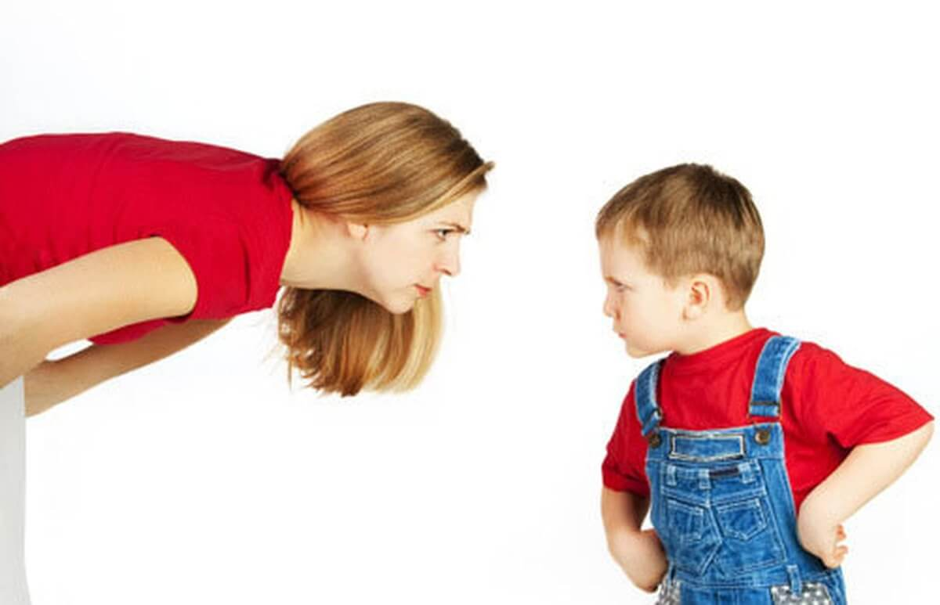

Hậu quả của việc nuông chiều con cái

**\* Một số tác hại từ việc nuông chiều con quá mức của cha mẹ:**  
- Tất nhiên khi đòi thứ gì được thứ ấy hoặc là mẹ sợ con đau, con mệt mà không để trẻ tự giải quyết các vấn để của trẻ thì trẻ sẽ mất đi kỹ năng này. Hơn nữa, khi không có được kỹ năng giải quyết vấn đề thì sau này trẻ sẽ không tự mình đưa ra quyết định cho cuộc sống của chính mình. Việc cha mẹ cần làm là ngay từ nhỏ hay để trẻ tự giải quyết những vấn đề của chính mình, nếu như việc đó quá mới mẻ với trẻ thì bạn hãy chỉ bảo từng bước những việc trẻ cần làm.  
- Kỳ vọng và ép buộc là 2 thái độ hoàn toàn khác nhau. Nếu như bạn tỏ thái độ kỳ vọng cùng với sự khuyến khích trẻ thử thách bản thân mình như: “Đây có vẻ là một việc khó hơn một chút, nhưng nếu con cố gắng mẹ tin con có thể làm được!” sẽ giúp trẻ có động lực phấn đấu để hoàn thành tốt các việc làm của mình.  
- Hầu hết mọi đứa trẻ đều thích ăn bánh kẹo và độ ngọt, nhưng những thực phẩm này lại là nguyên nhân chính dẫn đến việc trẻ bị béo phì. Vì vậy, việc cha mẹ luôn tuỳ tiện chiều theo ý con trong việc ăn uống chẳng khác nào làm hại trẻ, không những gây ra bệnh béo phì bé còn có nguy cơ bị sâu răng. Tất nhiên việc làm này không có bất cứ lợi ích nào đối với trẻ.  
- Nói đến sở thích ăn đồ ngọt thì không thể nào không nhắc đến sở thích xem tivi và sử dụng internet của trẻ. Những cha mẹ không giới hạn thời gian xem khiến trẻ xem tivi và sử dụng internet đến hơn 4 tiếng/ngày sẽ gây hại đến mắt cũng như khả năng sáng tạo của trẻ. Đồng thời, việc ít vận động chơi thể thao và tham gia các hoạt động ngoài trời khiến trẻ không hoạt bát, nhanh nhẹn và có một sức khoẻ không được tốt, sức đề kháng cũng yếu hơn so với những trẻ hay được vui chơi vận động.  
- Khi mới bắt đầu đi học trẻ nào cũng sẽ bỡ ngỡ với môi trường mới, nhưng thay vì những trẻ ít hoặc không được nuông chiều từ nhỏ sẽ hoà nhập với môi trường mới một cách nhanh hơn thì những trẻ quen được nuông chiều sẽ khó hoà nhập, muốn hoà nhập cũng cần có khoảng thời gian dài thậm chí có những trẻ bị ảnh hưởng tâm lý cao gây ra các vấn đề về trầm cảm hoặc quá sợ hãi.  
- Tất nhiên việc nuông chiều sẽ ảnh hưởng rất lớn đối với sự hình thành tính cách của trẻ. Trẻ được nuông chiều quá mức sẽ rất kiêu ngạo, hung hăng, khó kiếm soát được cảm xúc của mình không chỉ với bạn bè mà ngay cả với người lớn hơn bé.  
- Một nghiên cứu cũng chỉ ra rằng những trẻ được nuông chiều từ nhỏ cũng dễ trở thành những thành phần cá biệt trong lớp và xã hôi, học tập kém và tỷ lệ sử dụng rượu bia, hút thuốc, cũng như đánh nhau cao hơn so với những trẻ không hoặc ít được nuông chiều.

**\* Những việc cha mẹ cần làm để trẻ có một tính cách tốt hơn:**  
Nếu bạn là người cha hoặc mẹ quá chiều chuộng trẻ để trẻ hình thành những tính cách xấu thì ngay từ bây giờ bạn hãy thắt chắt lại những kỹ luật và nguyên tắc đối với trẻ. Sau đây sẽ là một số nguyên tắc cơ bản để bé được uốn nắn, rèn luyện một tính cách tốt hơn:  
- Đầu tiên, ngay từ khi trẻ bắt đầu có nhận thức thì mẹ cần dạy trẻ việc nào được làm và việc nào không được làm cũng như việc nào mình cần phải tự giải quyết. Nếu bạn có những nội quy trong gia đình thì càng tốt. Điều này sẽ giúp trẻ biết việc nào nên làm và không nên làm, cũng biết tiết chế hành vi của mình sao cho đúng mực hơn.



Hãy để trẻ phụ giúp các việc nhỏ trong nhà

- Khi bạn đưa ra những nội quy thì chắc chắn phải có những hình phạt khi bé không tuần theo nội quy đó để bé biết mà không dám tái phạm nữa. Tuy nhiên cha mẹ cũng đừng dùng biện pháp đòn roi đối với trẻ mà thay vào đó là những hình phạt như: Úp mặt vào tường, không cho xem tivi hoặc phạt trẻ ngồi im một mình và cần nói rõ cho con biết về hành vi sai trái của trẻ.  
- Có hình phạt là phải có phần thường, đây không phải là nuông chiều mà là phần thưởng cho những cố gắng mà trẻ đạt được. Điều này sẽ giạy trẻ biết cố gắng hơn trong những công việc của mình.  
- Ngoài yếu tố về việc dạy dỗ, rèn luyện trẻ thì chính cha mẹ cũng phải biết kiên định cũng như là thống nhất trong cách dạy con của mình. Khi bạn đã ra nội quy là không được phép thì dù trẻ có khóc hay giận dỗi thì cha mẹ nhất định không được mềm lòng. Hoặc khi bé đã cố gắng giữ đúng nội quy đó và bạn hứa tặng bé một phần thưởng thì nhất định phải giữ đúng lời hứa. Sự kiên định này của cha mẹ sẽ giúp trẻ ghi nhớ tốt hơn những gì được phép và không được phép.  
Cha mẹ nào cũng muốn con học giỏi và nhân cách thật tốt. Việc này cũng được quyết định bởi một phần nuôi dạy con của cha mẹ. Nuông chiều quá mức là một cách nuôi dạy khiến trẻ không những hình thành được những tính cách không tốt mà còn ảnh hưởng đến khả năng vận động, tư duy và một số kỹ năng sống cần thiết. Tốt nhất, cha mẹ hãy để trẻ tự giải quyết các việc của mình, không nên đáp ứng tất cả những thứ trẻ yêu cầu mà thay vào đó hãy tặng cho trẻ phần thường trong những trường hợp cần thiết.